Приложение № 1
к приказу ФНС России
от «___» _________2026 г.
№ _________________

Формат представления налоговым органом в страховую организацию (управляющую компанию паевого инвестиционного фонда, негосударственный пенсионный фонд) сведений о подтверждении неполучения страхователем социального налогового вычета, указанного в подпункте 4 пункта 1 статьи 219 Налогового кодекса Российской Федерации, и (или) налоговых вычетов на долгосрочные сбережения граждан, указанных в подпунктах 1, 2 и 5 пункта 1 статьи 219.2 Налогового кодекса Российской Федерации, либо о подтверждении факта получения страхователем суммы предоставленного соответствующего социального налогового вычета и (или) налогового вычета
на долгосрочные сбережения граждан в электронной форме
I. ОБЩИЕ СВЕДЕНИЯ
1. Настоящий формат описывает требования к XML-файлам (далее – файл обмена) передачи налоговым органом по запросу страховой организации (управляющей компании паевого инвестиционного фонда, негосударственного пенсионного фонда) сведений о подтверждении неполучения страхователем социального налогового вычета, указанного в подпункте 4 пункта 1 статьи 219 Налогового кодекса Российской Федерации, и (или) налоговых вычетов на долгосрочные сбережения граждан, указанных в подпунктах 1, 2 и 5 пункта 1 статьи 219.2 Налогового кодекса Российской Федерации, либо о подтверждении факта получения страхователем суммы предоставленного соответствующего социального налогового вычета и (или) налогового вычета на долгосрочные сбережения граждан в электронной форме.
2. Номер версии настоящего формата 5.03, часть CCLXXVII.
II. ОПИСАНИЕ ФАЙЛА ОБМЕНА
3. Имя файла обмена должно иметь следующий вид:
1123356_O_P_N1_GGGGMMDD_N2, где:
1123356 – префикс, принимающий значение кода документа в соответствии с классификатором налоговых документов (далее – КНД);
О – идентификатор налогового органа, сформировавшего файл – четырехразрядный код налогового органа;
P – идентификатор налогоплательщика, для которого предназначен файл, имеет вид:
для организаций – девятнадцатиразрядный код (идентификационный номер налогоплательщика (далее – ИНН) и код причины постановки на учет (далее – КПП) организации (обособленного подразделения);
для физических лиц, которые являются представителями налогоплательщика-организации, – двенадцатиразрядный код (ИНН физического лица);
GGGG – год формирования передаваемого файла, MM – месяц,
DD – день;
N1, N2 – идентификационные номера файла (GUID). Если документ состоит из нескольких файлов, N1 одинаковый для всех файлов одного документа, N2 уникален для каждого файла независимо от принадлежности к документу.
Расширение имени файла – XML. Расширение имени файла может указываться как строчными, так и прописными буквами.
Параметры первой строки файла обмена
Первая строка XML-файла должна иметь следующий вид:
<?xml version ="1.0" encoding ="windows-1251"?>
Имя файла, содержащего XML-схему файла обмена, должно иметь следующий вид:
ON_PODPOLVICH _1_277_00_05_03_xx, где хх – номер версии схемы.
Расширение имени файла – XSD.
XML-схема файла обмена приводится отдельным файлом и размещается на официальном сайте Федеральной налоговой службы в информационно-телекоммуникационной сети «Интернет».
4. Логическая модель файла обмена представлена в виде диаграммы структуры файла обмена на рисунке 1 настоящего формата. Элементами логической модели файла обмена являются элементы и атрибуты XML-файла. Перечень структурных элементов логической модели файла обмена и сведения о них приведены в таблицах 4.1 – 4.9 настоящего формата.
Для каждого структурного элемента логической модели файла обмена приводятся следующие сведения:
наименование элемента. Приводится полное наименование элемента.
В строке таблицы могут быть описаны несколько элементов, наименования которых разделены символом «|». Такая форма записи применяется при наличии в файле обмена только одного элемента из описанных в этой строке;
сокращенное наименование (код) элемента. Приводится сокращенное наименование элемента. Синтаксис сокращенного наименования должен удовлетворять спецификации XML;
признак типа элемента. Может принимать следующие значения:
«С» – сложный элемент логической модели (содержит вложенные элементы), «П» – простой элемент логической модели, реализованный в виде элемента XML-файла, «А» – простой элемент логической модели, реализованный в виде атрибута элемента XML-файла. Простой элемент логической модели не содержит вложенные элементы;
формат элемента. Формат элемента представляется следующими условными обозначениями: Т – символьная строка; N – числовое значение (целое или дробное).
Формат символьной строки указывается в виде Т(n-k) или T(=k), где:
n – минимальное количество знаков, k – максимальное количество знаков, символ «-» – разделитель, символ «=» означает фиксированное количество знаков в строке. В случае, если минимальное количество знаков равно 0, формат имеет вид Т(0-k). В случае, если максимальное количество знаков неограничено, формат имеет вид Т(n-).
Формат числового значения указывается в виде N(m.k), где:
m – максимальное количество знаков в числе, включая знак (для отрицательного числа), целую и дробную часть числа без разделяющей десятичной точки, k – максимальное число знаков дробной части числа. Если число знаков дробной части числа равно 0 (то есть число целое), то формат числового значения имеет вид N(m).
Для простых элементов, являющихся базовыми в XML, таких как элемент с типом «date», поле «Формат элемента» не заполняется. Для таких элементов в поле «Дополнительная информация» указывается тип базового элемента;
признак обязательности элемента определяет обязательность наличия элемента (совокупности наименования элемента и его значения) в файле обмена. Признак обязательности элемента может принимать следующие значения:
«О» – наличие элемента в файле обмена обязательно; «Н» – наличие элемента в файле обмена необязательно, то есть элемент может отсутствовать. Если элемент принимает ограниченный перечень значений (по классификатору, кодовому словарю), то признак обязательности элемента дополняется символом «К». В случае, если количество реализаций элемента может быть более одной, признак обязательности элемента дополняется символом «М».
К вышеперечисленным признакам обязательности элемента может добавляться значение «У» в случае описания в XML-схеме условий, предъявляемых к элементу в файле обмена, описанных в графе «Дополнительная информация».
Дополнительная информация содержит при необходимости требования к элементу файла обмена, не указанные ранее. Для сложных элементов указывается ссылка на таблицу, в которой описывается состав данного элемента. Для элементов, принимающих ограниченный перечень значений из классификатора (кодового словаря), указывается соответствующее наименование классификатора (кодового словаря) или приводится перечень возможных значений. Для классификатора (кодового словаря) может указываться ссылка на его местонахождение. Для элементов, использующих пользовательский тип данных, указывается наименование типового элемента.

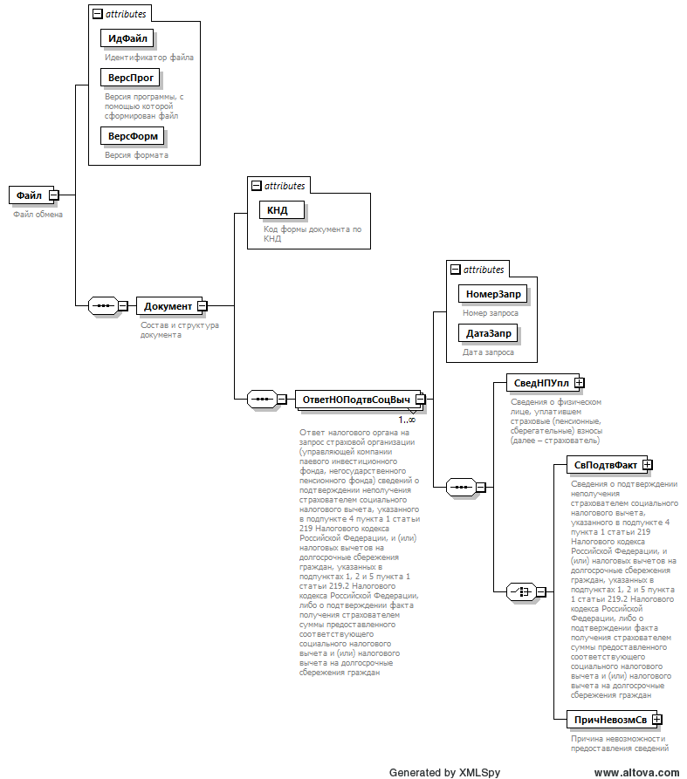

Рисунок 1. Диаграмма структуры файла обмена

Таблица 4.1
Файл обмена (Файл)

Наименование элемента | Сокращенное наименование (код) элемента | Признак типа элемента | Формат элемента | Признак обязательности элемента | Дополнительная информация
Идентификатор файла | ИдФайл | A | T(1-255) | ОУ | Содержит (повторяет) имя сформированного файла (без расширения)
Версия программы, с помощью которой сформирован файл | ВерсПрог | A | T(1-40) | О
Версия формата | ВерсФорм | A | T(1-5) | О | Принимает значение: 5.03
Состав и структура документа | Документ | С |  | О | Состав элемента представлен в таблице 4.2

Таблица 4.2
Состав и структура документа (Документ)

Наименование элемента | Сокращенное наименование (код) элемента | Признак типа элемента | Формат элемента | Признак обязательности элемента | Дополнительная информация
Код формы документа по КНД | КНД | A | T(=7) | ОК | Типовой элемент <КНДТип>.  Принимает значение: 1123356
Ответ налогового органа на запрос страховой организации (управляющей компании паевого инвестиционного фонда, негосударственного пенсионного фонда) сведений о подтверждении неполучения страхователем социального налогового вычета, указанного в подпункте 4 пункта 1 статьи 219 Налогового кодекса Российской Федерации, и (или) налоговых вычетов на долгосрочные сбережения граждан, указанных в подпунктах 1, 2 и 5 пункта 1 статьи 219.2 Налогового кодекса Российской Федерации, либо о подтверждении факта получения страхователем суммы предоставленного соответствующего социального налогового вычета и (или) налогового вычета на долгосрочные сбережения граждан | ОтветНОПодтвСоцВыч | С |  | ОМ | Состав элемента представлен в таблице 4.3

Таблица 4.3
Ответ налогового органа на запрос страховой организации (управляющей компании паевого инвестиционного фонда, негосударственного пенсионного фонда) сведений о подтверждении неполучения страхователем социального налогового вычета, указанного в подпункте 4 пункта 1 статьи 219 Налогового кодекса Российской Федерации, и (или) налоговых вычетов на долгосрочные сбережения граждан, указанных в подпунктах 1, 2 и 5 пункта 1 статьи 219.2 Налогового кодекса Российской Федерации, либо о подтверждении факта получения страхователем суммы предоставленного соответствующего социального налогового вычета и (или) налогового вычета на долгосрочные сбережения граждан (ОтветНОПодтвСоцВыч)

Наименование элемента | Сокращенное наименование (код) элемента | Признак типа элемента | Формат элемента | Признак обязательности элемента | Дополнительная информация
Номер запроса | НомерЗапр | A | T(1-12) | О | Содержит только числовые символы
Дата запроса | ДатаЗапр | A | T(=10) | О | Типовой элемент <ДатаТип>.  Дата в формате ДД.ММ.ГГГГ
Сведения о физическом лице, уплатившем страховые (пенсионные, сберегательные) взносы (далее – страхователь) | СведНПУпл | С |  | О | Состав элемента представлен в таблице 4.4
Причина невозможности предоставления сведений |  Сведения о подтверждении неполучения страхователем социального налогового вычета, указанного в подпункте 4 пункта 1 статьи 219 Налогового кодекса Российской Федерации, и (или) налоговых вычетов на долгосрочные сбережения граждан, указанных в подпунктах 1, 2 и 5 пункта 1 статьи 219.2 Налогового кодекса Российской Федерации, либо о подтверждении факта получения страхователем суммы предоставленного соответствующего социального налогового вычета и (или) налогового вычета на долгосрочные сбережения граждан | ПричНевозмСв  СвПодтвФакт | С  С |  | О  О | Состав элемента представлен в таблице 4.5  Состав элемента представлен в таблице 4.6

Таблица 4.4
Сведения о физическом лице, уплатившем страховые (пенсионные, сберегательные) взносы (далее – страхователь) (СведНПУпл)

Наименование элемента | Сокращенное наименование (код) элемента | Признак типа элемента | Формат элемента | Признак обязательности элемента | Дополнительная информация
ИНН | ИННФЛ | A | T(=12) | Н | Типовой элемент <ИННФЛТип>
Фамилия, имя, отчество | ФИО | С |  | О | Типовой элемент <ФИОТип>.  Состав элемента представлен в таблице 4.9

Таблица 4.5
Причина невозможности предоставления сведений (ПричНевозмСв)

Наименование элемента | Сокращенное наименование (код) элемента | Признак типа элемента | Формат элемента | Признак обязательности элемента | Дополнительная информация
Признак причины | ПрПричина | П | T(=1) | ОКМ | Принимает значение:  1 – физическое лицо, в отношении которого запрашиваются сведения, не идентифицировано |  2 – у организации отсутствует лицензия на осуществление деятельности по пенсионному обеспечению / добровольному страхованию жизни / пенсионному страхованию |  3 – иные причины
Сведения об иных причинах | Причина | П | T(1-500) | НУ | Элемент обязателен при <ПрПричина>=3
Год ответа | ГодОтв | П |  | НУ | Типовой элемент <xs:gYear>.  Год в формате ГГГГ.  Элемент может быть заполнен только при <ПрПричина>=3

Таблица 4.6
Сведения о подтверждении неполучения страхователем социального налогового вычета, указанного в подпункте 4 пункта 1 статьи 219 Налогового кодекса Российской Федерации, и (или) налоговых вычетов на долгосрочные сбережения граждан, указанных в подпунктах 1, 2 и 5 пункта 1 статьи 219.2 Налогового кодекса Российской Федерации, либо о подтверждении факта получения страхователем суммы предоставленного соответствующего социального налогового вычета и (или) налогового вычета на долгосрочные сбережения граждан (СвПодтвФакт)

Наименование элемента | Сокращенное наименование (код) элемента | Признак типа элемента | Формат элемента | Признак обязательности элемента | Дополнительная информация
Признак получения | ПрПолуч | A | T(=1) | ОК | Принимает значение:  1 – неполучение социального налогового вычета, предусмотренного подпунктом 4 пункта 1 статьи 219 Налогового кодекса Российской Федерации |  2 – получение социального налогового вычета, предусмотренного подпунктом 4 пункта 1 статьи 219 Налогового кодекса Российской Федерации |  3 – неполучение налогового вычета на долгосрочные сбережения граждан, предусмотренного подпунктом 1 пункта 1 статьи 219.2 Налогового кодекса Российской Федерации |  4 – получение налогового вычета на долгосрочные сбережения граждан, предусмотренного подпунктом 1 пункта 1 статьи 219.2 Налогового кодекса Российской Федерации |  5 – неполучение налогового вычета на долгосрочные сбережения граждан, предусмотренного подпунктом 2 пункта 1 статьи 219.2 Налогового кодекса Российской Федерации |  6 – получение налогового вычета на долгосрочные сбережения граждан, предусмотренного подпунктом 2 пункта 1 статьи 219.2 Налогового кодекса Российской Федерации |  7 – неполучение налогового вычета на долгосрочные сбережения граждан, предусмотренного подпунктом 5 пункта 1 статьи 219.2 Налогового кодекса Российской Федерации |  8 – получение налогового вычета на долгосрочные сбережения граждан, предусмотренного подпунктом 5 пункта 1 статьи 219.2 Налогового кодекса Российской Федерации  Признак получения принимает значение 1 | 2,  при <ПрВидДоговор>= 2 или <ПрВидДоговор>= 3 и <ГодУплаты>≤ 2025 или <ПрВидДоговор>= 1 и <ГодУплаты>≤ 2024  Признак получения принимает значение 3 | 4,  при <ПрВидДоговор>=1 и <ГодУплаты> ≥ 2025  Признак получения принимает значение 5 | 6, при <ПрВидДоговор>=4  Признак получения принимает значение 7 | 8, при <ПрВидДоговор>=3 и <ГодУплаты> ≥ 2025 (из таблицы 4.7)
Сумма предоставленного налогового вычета | СумВычет | A | N(17.2) | НУ | Элемент обязателен при <ПрПолуч>=2, 4, 6, 8
Сведения о договоре | СведДоговорФЛ | С |  | О | Состав элемента представлен в таблице 4.7

Таблица 4.7
Сведения о договоре (СведДоговорФЛ)

Наименование элемента | Сокращенное наименование (код) элемента | Признак типа элемента | Формат элемента | Признак обязательности элемента | Дополнительная информация
Год уплаты страховых (пенсионных, сберегательных) взносов по договору | ГодУплаты | A |  | О | Типовой элемент <xs:gYear>.  Год в формате ГГГГ
Признак вида договора | ПрВидДоговор | A | T(=1) | ОК | Принимает значение:  1 – договор негосударственного пенсионного обеспечения |  2 – договор добровольного пенсионного страхования |  3 – договор добровольного страхования жизни |  4 – договор долгосрочных сбережений
Дата заключения договора | ДатаДоговор | A | T(=10) | О | Типовой элемент <ДатаТип>.  Дата в формате ДД.ММ.ГГГГ
Номер договора | НомерДоговор | A | T(1-100) | О
Сведения о лице, в пользу которого заключен договор | СведЛицДог | С |  | Н | Состав элемента представлен в таблице 4.8

Таблица 4.8
Сведения о лице, в пользу которого заключен договор (СведЛицДог)

Наименование элемента | Сокращенное наименование (код) элемента | Признак типа элемента | Формат элемента | Признак обязательности элемента | Дополнительная информация
ИНН | ИННФЛ | A | T(=12) | Н | Типовой элемент <ИННФЛТип>
Фамилия, имя, отчество | ФИО | С |  | О | Типовой элемент <ФИОТип>.  Состав элемента представлен в таблице 4.9

Таблица 4.9
Фамилия, имя, отчество (ФИОТип)

Наименование элемента | Сокращенное наименование (код) элемента | Признак типа элемента | Формат элемента | Признак обязательности элемента | Дополнительная информация
Фамилия | Фамилия | A | T(1-60) | О
Имя | Имя | A | T(1-60) | О
Отчество | Отчество | A | T(1-60) | Н

